Эссе "Мои родственники в Великой Отечественной войне".
Выполнила
Найдышева А.А. гр. 3130

"Для него я горел, воевал
И, как Бог, этот мир создавал -
Мир стеклянных дворцов, и морской синевы,
И огня, и зеленой травы..."
Л. Ошанин.

Нетрудно будет вычислить сколько лет прошло с окончания Второй мировой войны. Ежегодно мы отсчитываем время, все дальше отдаляясь от великого события, память о котором мы храним в старых фотоальбомах, потрепанных письмах и рассекреченных архивных документах. С помощью этих данных мне удалось найти информацию о своем родственнике герое.
Мой прадед Павел Николаевич Найдышев родился в 1900 году в городе Переславль-Залесский (Ярославская обл. России). В 1919 году он решил посвятить свою жизнь военному делу и ушел добровольно на фронт. В связи с тем, Павел Николаевич взрос по военной карьерной лестнице от солдата до командира дивизии. К сорока годам опубликовал ряд военных рассказов о гражданской войне.
Во время Великой Отечественной имел звание гвардии полковник и входил в командный состав 113 Нижнеднестровской Краснознаменной стрелковой дивизии. По его боевому пути можно отследить, что из родного города в воинскую часть, которая находилась в Варшаве, Павел Николаевич отправился в самом начале войны. Далее его боевой путь проходил через Беларусь, Россию (основные боевые действия проходили ближе к столице), Украину, Молдавию, Болгарию, Сербию, Венгрию. За боевые заслуги Найдышеву присудили наименованные награды. Орден Кутузова 2 степени, два ордена Красного Знамени, орден Красной Звезды, орден Отечественной войны 1 степени. Из документа: "От имени Президиума Верховного Совета Союза ССР, за образцовое выполнение боевых заданий Командования на фронте борьбы с немецкими захватчиками и проявление при этом доблесть и мужество НАГРАЖДАЮ подполковника НАЙДЫШЕВА Павла Николаевича."

О подвигах моего прадеда было напечатано в фронтовой газете "За Родину": "В боях особо отличились подразделения т. Найдышева, истребившие до 1 500 гитлеровских солдат и офицеров. Противник не раз пытался при поддержке больших танковых сил окружить найдышевцев, но безрезультатно. Смелый, волевой советский командир противопоставлял гитлеровцам свои более совершенные тактические приёмы и выходил из самой сложной обстановки победителем. Там, где, казалось, явное окружение, тов. Найдышев умело обходил войска противника и наносил им серьёзные удары."
В Венгрии, предположительно возле деревни Кутас, 29 марта 1945 Павел Николаевич погибает.
Захоронить героя решено было в Югославии в городе Самбор на улице Царь в городском сквере. Вместе с именным списком безвозвратных потерь к документам прилагалась схема могилы. На памятнике высечена на русском и югославском языках надпись: "Здесь покоится гвардии полковник Найдышев Павел Николаевич, геройски павший в борьбе с немецкими захватчиками за свободу и независимость советской Родины и освобождение югославского народа. 1900 — 29/III—1945 гг".

Теперь в Югославии в честь гвардии полковника Найдышева Павла Николаевича есть улица Найдышева. Отважного, справедливого героя, в честь моего прадеда, которым я безмерно горжусь.

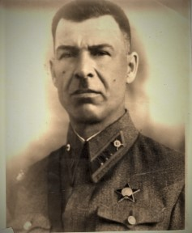 Найдышев Павел Николаевич
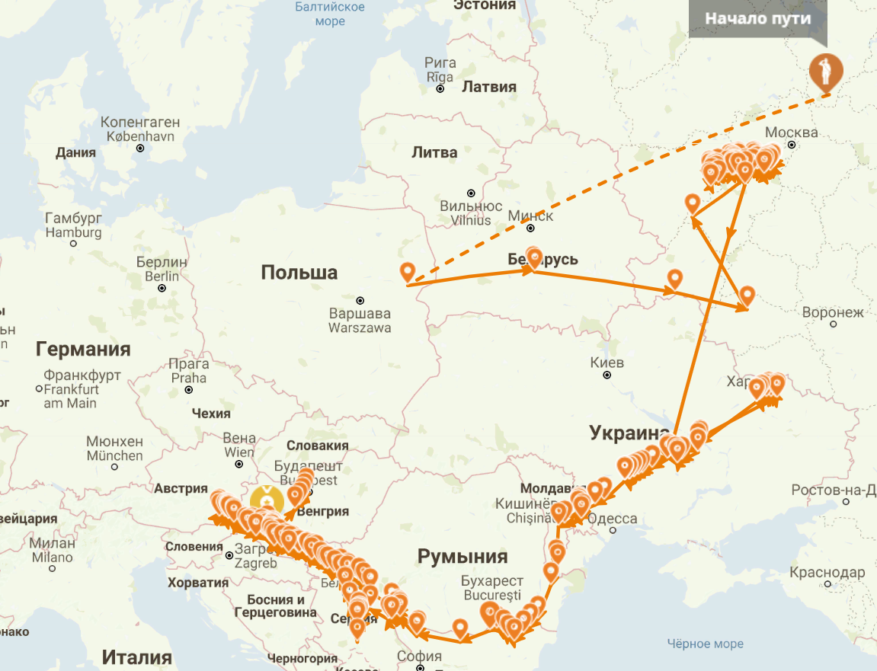 Боевой путь 113 ст.д.
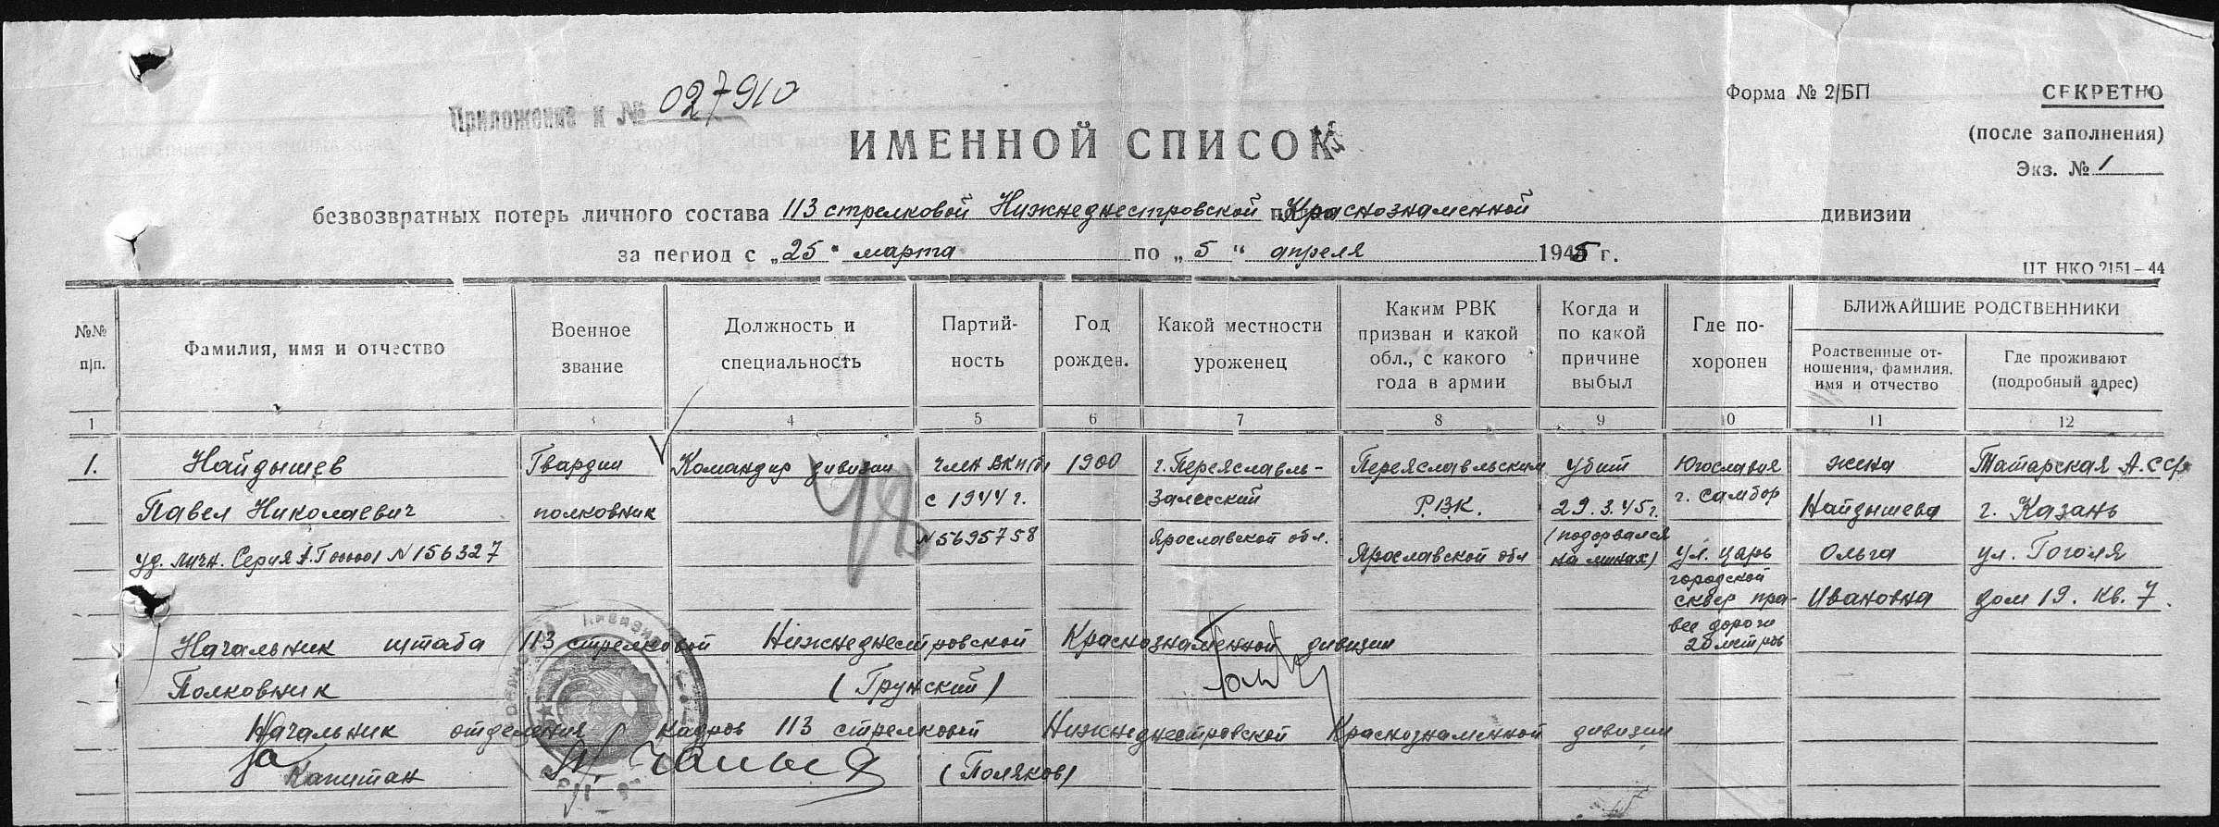 Донесение о безвозвратных потерях
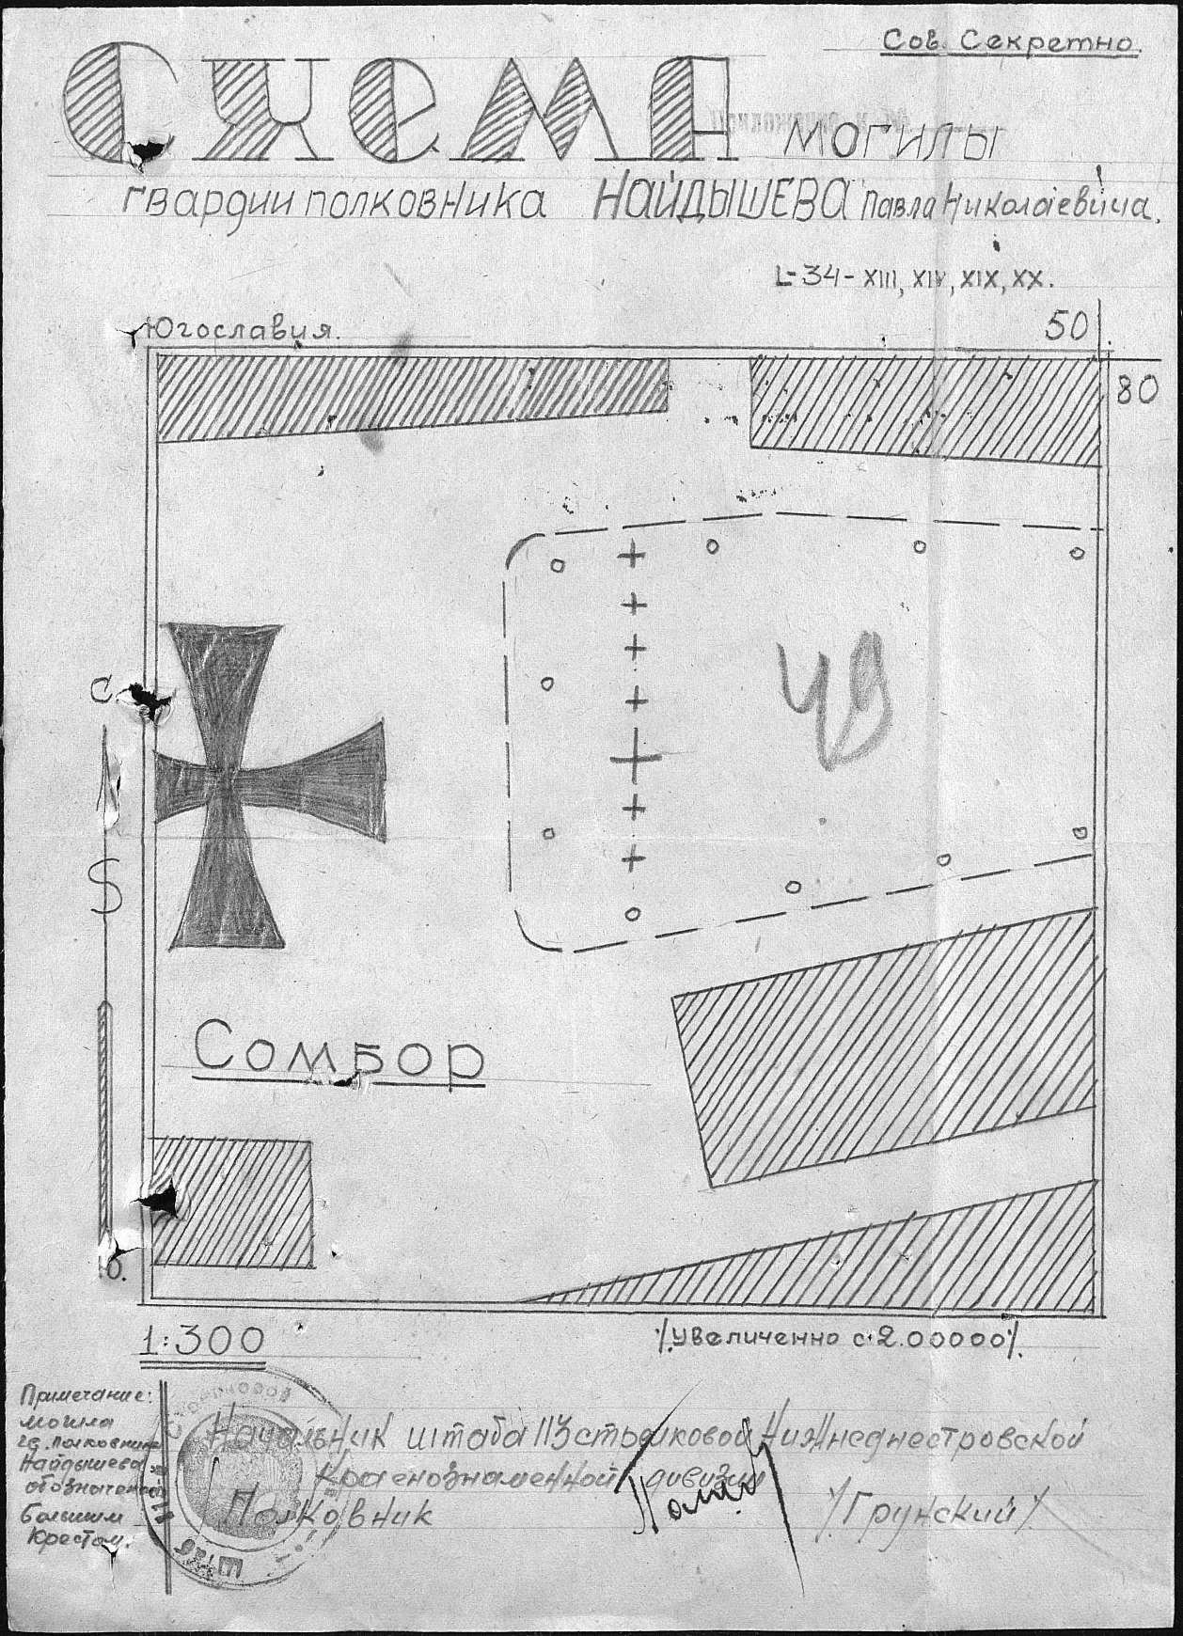 Схема могилы

